Chủ đề: [Giải toán 6 sách Cánh diều tập 2] - Chương 6 bài 1: Điểm. Đường thẳng thuộc Chương 5: Phân số và số thập phân

Giải Toán 6 Cánh diều chương 6 bài 1 chi tiết
Dưới đây Đọc tài liệu xin gợi ý nội dung giải bài tập SGK Toán lớp 6 Tập 2 Cánh diều theo chuẩn chương trình mới của Bộ GD&ĐT:

1. Kiến thức cần ghi nhớ
Một số đặc điểm cơ bản về lý thuyết cần ghi nhớ:
a) Điểm
- Điểm là một khái niệm cơ bản của hình học, ta không định nghĩa điểm mà chỉ hình dung nó, chẳng hạn bằng một hạt bụi rất nhỏ, một chấm mực trên mặt giấy,...
- Người ta thường dùng các chữ cái in hoa A, B,C, X, Y,.. để đặt tên cho điểm.
Quy ước: Khi nói 2 điểm mà không nói gì thêm, ta hiểu đó là 2 điểm phân biệt
b) Đường thẳng
- Đường thẳng không bị giới hạn về 2 phía
c) Điểm thuộc đường thẳng, điểm không thuộc đường thẳng
- Điểm A thuộc đường thẳng d, kí hiệu A ∈ a
- Điểm B không đường thẳng d, kí hiệu là B ∉ a
- Có vô số điểm thuộc đường thẳng
d) Đường thẳng đi qua 2 điểm
- Có 1 và chỉ 1 đường thẳng đi qua 2 điểm A và B
- Đường thẳng đi qua 2 điểm A, B được gọi đường thẳng AB hay đường thẳng BA
e) Ba điểm thẳng hàng
- Ba điểm phân biệt A, B, C cùng thuộc một đường thẳng được gọi là ba điểm thẳng hàng.
- Ba điểm phân biệt D, E, F không cùng thuộc bất kì một đường thẳng nào được gọi là ba điểm không thẳng hàng.
- Trong ba điểm thẳng hàng, có một và chỉ một điểm nằm giữa hai điểm còn lại.

2. Trả lời câu hỏi trong bài (Giải Toán 6 Cánh diều chương 6 bài 1 trang 75 - 78)
Luyện tập 1 trang 75: Vẽ ba điểm A, B, C
Hướng dẫn:
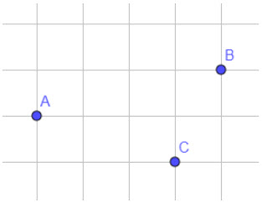
Luyện tập 2 trang 76: Vẽ ba đường thẳng m, n, p.
Các em có thể vẽ vào vở 1 trong các trường hợp sau đây:
Hướng dẫn:
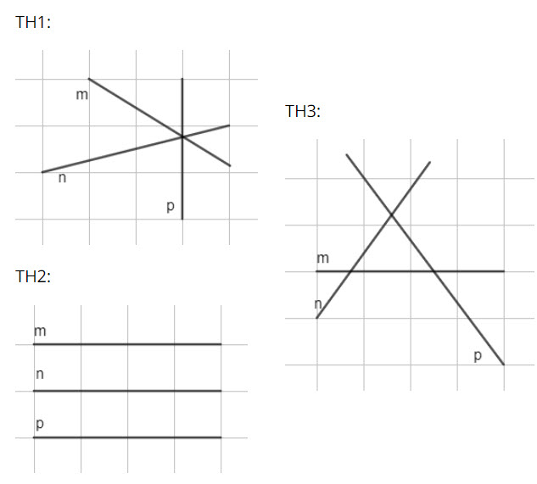
Luyện tập 3 trang 77:
a) Vẽ đường thẳng b.
b) Vẽ điểm M thuộc đường thẳng b.
c) Vẽ điểm N không thuộc đường thẳng b.
Hướng dẫn:
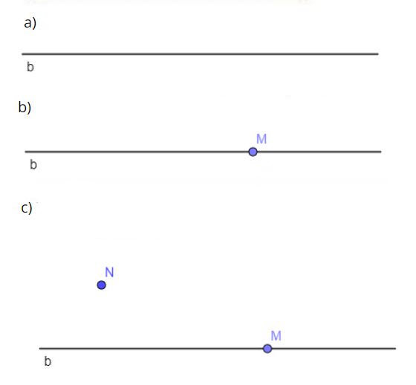
Luyện tập 4 trang 77 Toán 6 Cánh Diều tập 2: Trong Hình 14 có những đường thẳng nào?
Hoạt động 4 trang 77 Toán 6 Cánh Diều tập 2: Cho đường thẳng d (Hình 11). a) Vẽ hai điểm A, B thuộc đường thẳng d...

3. Bài tập về nhà: (Giải Toán 6 Cánh diều chương 6 bài 1 trang79)
Tổng hợp các bài tập cần giải sau đây:
Bài 1 trang 79 SGK Toán 6 tập 2 Cánh Diều: Đọc tên các điểm, các đường thẳng trong Hình 19.
Bài 2 trang 79 SGK Toán 6 tập 2 Cánh Diều: a) Quan sát Hình 20 và cho biết các điểm M, N thuộc hay không thuộc đường thẳng a....
Bài 3 trang 79 SGK Toán 6 tập 2 Cánh Diều: Quan sát Hình 21, chỉ ra các trường hợp ba điểm thẳng hàng. Trong mỗi trường hợp đó, chỉ ra điểm nằm giữa hai điểm còn lại.
Bài 4 trang 79 SGK Toán 6 tập 2 Cánh Diều: Hai điểm I, K nằm trên đường thẳng a (Hình 22). a) Chỉ ra một điểm C trên đường thẳng a sao cho C nằm giữa I và K...
Bài 5 trang 79 SGK Toán 6 tập 2 Cánh Diều: Quan sát Hình 23, hãy chọn cụm từ "cùng phía”, “khác phía” thích hợp cho (?)....
Bài 6 trang 79 SGK Toán 6 tập 2 Cánh Diều: Quan sát Hình 24 và cho biết trong các phát biểu sau, phát biểu nào đúng, phát biểu nào sai:...
Bài 7 trang 79 SGK Toán 6 tập 2 Cánh Diều: Hãy tìm những hình ảnh trong thực tiễn gợi nên ba điểm thẳng hàng như trong Hình 25.
-/-
Vậy là trên đây Đọc tài liệu đã giúp các em tổng hợp kiến thức và hướng dẫn giải các bài tập trong phần giải toán 6 Cánh diều chương 6 bài 1. Chúc các em học tốt.

